**Муниципальное казенное дошкольное образовательное учреждение**

**«Детский сад с.Нижнемахарги»**

**Конспект занятия по аппликации**

**во второй младшей подгруппе**

**Тема:** **«Шары для Чебурашки»**

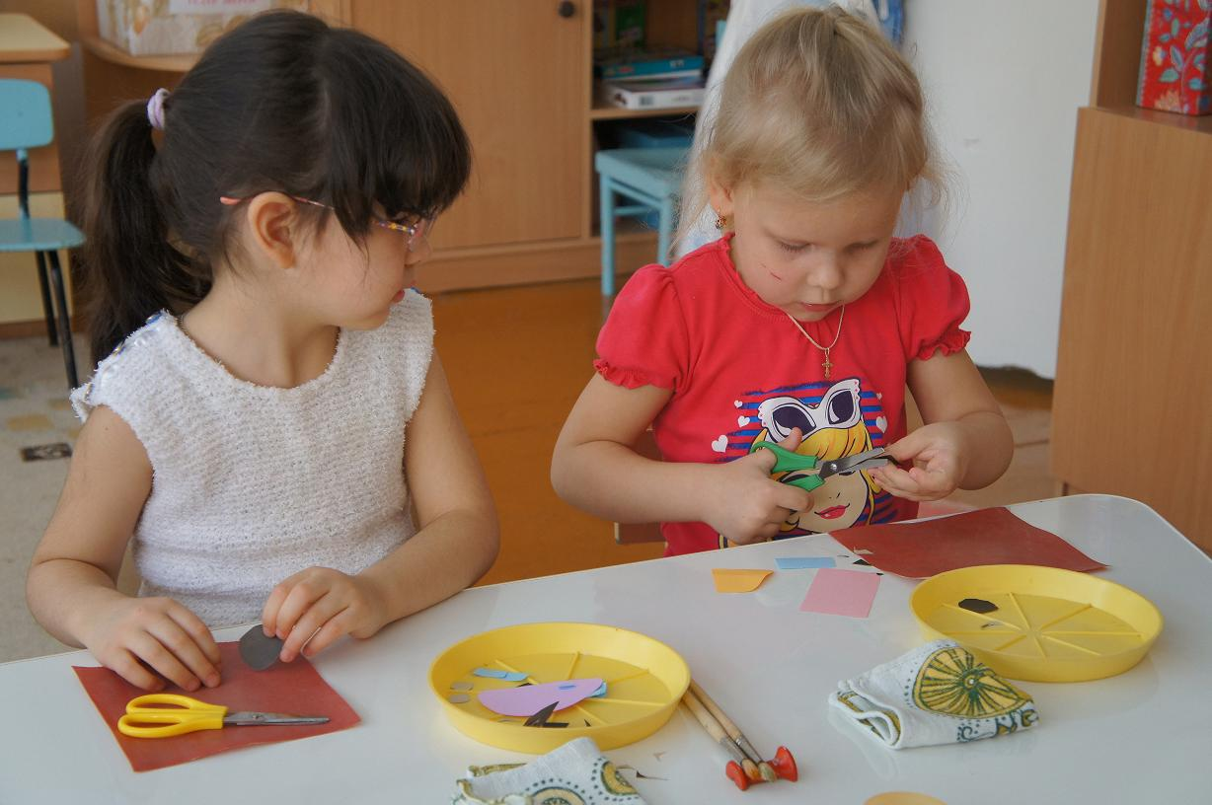

**Составила воспитатель:**

**Багомедова Р.С.**

**Задача:** Упражнять детей в наклеивании круглых форм разного цвета.  
**Цель:**

**Образовательная:** закреплять умение правильно держать кисть, равномерно намазывать форму клейстером.  
**Воспитательная:**  воспитывать желание помогать сказочным персонажам, желание с ними играть, радоваться.

**Оборудование:**  шары трёх цветов: красные, жёлтые, синие – развешены

по группе. Игрушка Чебурашка. Запись песни «Воздушные шары» слова Я.Акима, на каждого ребёнка: кисточки, салфетки, клеёнки, клейстер, подставки под кисточки. На альбомном листе нарисован Чебурашка, который держит 3 ниточки: жёлтую, красную, синюю. Три кружочка (шарики) жёлтый, красный, синий.

**Ход занятия.**  
**Воспитатель:** Дети, я пришла сегодня утром в детский сад и увидела вот эти замечательные шары. Вам они нравятся? Какого цвета шары?   
***Ответы детей.***  
**Воспитатель:** А какой они формы? Правильно, шары жёлтые, красные, синие. Все они круглой формы. Давайте с ними немного поиграем.   
***(Воспитатель раздаёт детям по шарику, и они под песню «Воздушные шары» играют с ними)*  
Воспитатель:** Давайте шары обратно повесим, чтобы у нас в группе было красиво.  
 ( Раздаётся стук в дверь, в гости приходит Чебурашка )  
**Чебурашка:** Здравствуйте, ребята!  
***Воспитатель спрашивает:***  
- Чебурашка, а почему ты такой грустный? Что у тебя случилось?  
 **Чебурашка:** Мне Гена подарил три шарика: жёлтый, красный, синий. Я играл с ними, и они лопнули. Остались одни ниточки. Мне очень грустно.  
**Воспитатель:** Не переживай, мы тебе сейчас поможем. Давайте сядем за столы. Посмотрите, у вас на листах рисунок Чебурашки и 3 ниточки: жёлтая, красная, синяя. У вас у каждого есть по 3 кружочка (шарика) такого же цвета.  
- Какого цвета шарик надо приклеить к жёлтой ниточке? (жёлтый)  
- Какого цвета шарик надо приклеить к красной ниточке? (красный)  
- Какого цвета шарик надо приклеить к синей ниточке? (синий)  
- Давайте же поможем Чебурашке. А он будет наблюдать за тем, как вы наклеиваете шары.

***(Дети намазывают белую сторону бумаги и наклеивают шары. Обращать внимание на то, чтобы пользовались салфетками, когда клеят******шары)***

***Чебурашка обращает внимание на правильность выполнения работы.)******Воспитатель:***  
- Ну что, Чебурашка, тебе понравились шары, которые наклеили дети?  
- В подарок мы тебе подарим другие шарики. А сейчас давайте поиграем с шариками.  
***(Дети стоят на одной стороне группы, Чебурашка на другой стороне.***

***У детей в руках шары)***

***Чебурашка говорит:***- Раз, два, три – кто с красным шариком ко мне беги!  
***(Дети с красными шарами бегут к Чебурашке).***  
- Раз, два, три – кто с жёлтым шариком ко мне беги!  
***(Дети с жёлтыми шарами бегут к Чебурашке).***  
- Раз, два, три – кто с синим шариком ко мне беги!  
***(Дети с синими шарами бегут к Чебурашке)***

***Чебурашка хвалит детей и благодарит за подарок.***

***Прощается и уходит.***